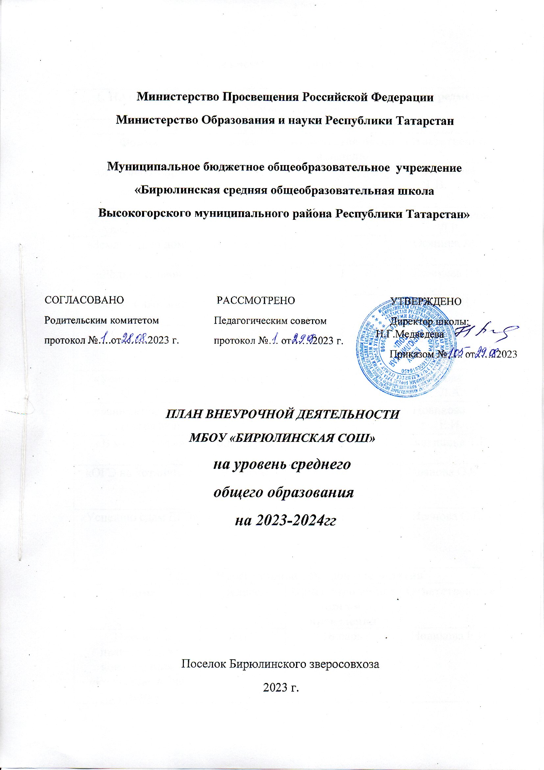

План внеурочной деятельности

1. НАПРАВЛЕНИЕ – Дополнительное изучение учебных предметов
«Хочу всё знать!»
1.1. Регулярные внеурочные занятия
Форма |  | Класс | Количество часов в неделю | Ответственные
«Я познаю мир» |  | 1-4 | 1 | Потапова Т.В.
«Чтение с увлечением» |  | 3 | 1 | Каиргельдинова Д.Р.
«Земля – наш дом» |  | 4 | 1 | Осянина А.А.
«Родное слово» |  | 1-4 | 1 | Тазмиева Р.М.
«Волшебный мир книги» |  | 3-4 | 1 | Вафина Н.С.
«Смысловое чтение» |  | 5, классы | 1 | Чапурина К.С.
«Успешно сдам ОГЭ» |  | 9 классы | 1 | Закирова Л.А.
«Занимательная география» |  | 9класс | 1 | Новикова Е.И.
«В мире книг»» |  | 6,8 классы | 1 | Ваняшина Т.В.
«ОГЭ на «отлично» |  | 9 классы | 1 | Иванова О.Е.
«Успешно сдам ЕГЭ» |  | 11 | 1 | Иванова О.Е.
1.2. Нерегулярные внеурочные занятия
Форма | Класс |  | Ориентировочное  время проведения | Ответственные
Научно- практическая  конференция «Рождественские чтения» | 1-11 |  | Январь | Новикова Е.И.
Праздник «Последний звонок» (чествование и награждение отличившихся  учеников) | 1-4, 5-8, 10 |  | 20-25 мая | Медведева Н.Г.
2. НАПРАВЛЕНИЕ – Развитие личности и самореализация
обучающихся
«Я – личность».
2.1. Регулярные внеурочные занятия
Форма | Класс |  | Количество часов  в неделю | Ответственные
«Орлята России» | 1-4 классы |  | 1 | Классные руководители 1-  4 классов
«Я-личность» | 1-4 классы |  | 1 | Классные руководители 1-  4 классов
«Я-ТЫ-ОН- ОНА-ВМЕСТЕ  ЦЕЛАЯ СТРАНА» | 5 классы |  | 1 | Классные руководители 5  классов
«Разговор о правильном питании» | 1-11 классы |  | 1 | Классные руководители
«Мои горизонты» | 6-11 |  | 1 | Кл. руководители
«Мои проекты» | 1-11 классы |  | 1 | Кл. руководители
2.2. Нерегулярные внеурочные занятия
Форма | Класс |  | Ориентировочное  время проведения | Ответственные
Участие в  патриотических акциях: «Посылка  солдату», «Письмо солдату» | 5-11 |  | В течении года | Классные руководители
Подготовка к Смотру  Юнармейских отрядов | 5,9 |  | Апрель, май | Камаев Н.Р.

Мероприятия, посвященные Дню  пожилых людей |  | 1-4, 5-11 |  | 1 октября | Шайдуллина А.Р.
День матери |  | 1-11 |  | Ноябрь | Классные  руководители
День народного единства |  | 1-4, 5-11 |  | 4 ноября | Новикова Е.И.., клссные  руководители
Праздник «День Зеемли» |  | 1-4, 5-8 |  | 22 апреля | Романова А.В., классные  руководители
Инсценирование военной песни |  | 5-11 |  | Февраль | Новикова Е.И.
Урок «Наша великая  Победа» |  | 3-4 |  | Май | Кл. руководители 3-4 кл
Фестиваль «Дружбы народов» |  | 5-7,8-11 |  | ноябрь | Шайдуллина А.Р.
«Смотр строя и  песни» |  | 2-4,5-7,8-11 |  | Май | Камаев Н.Р.  Кл. руководители
Почетный караул  юнармейцев на 9 мая |  | 5,9 |  | Май | Камаев Н.Р.
3. НАПРАВЛЕНИЕ – Профориентационная работа/
предпринимательство/финансовая грамотность
3.1. Регулярные внеурочные занятия
Форма | Класс |  | Количество часов  в неделю |  |  | Ответственные
«Россия – мои горизонты» | 6-11 классы |  | 1 |  |  | Классные  руководители 6-  11 классов
Кружок юных инспекторов  дорожного движения | 5классы |  | 1 |  |  | Узлова В.М.
«Функциональная  грамотность» | 1-11 |  | 1 |  |  | Кл. руководители
«Мои проекты» | 1-11 |  | 1 |  |  | Кл. руководители
3.2. Нерегулярные внеурочные занятия
Форма | Класс |  | Ориентировочное время  проведения |  |  | Ответственные
Посещение организаций Бирюлинского сельского поселения | 8-11 |  | В течение года |  |  | Новикова Е.И.  классные  руководители
Выступление представителей образовательных организаций  среднего профессионального  и высшего образования | 8-11 |  | В течение года |  |  | Новикова Е.И., классные  руководители
4. НАПРАВЛЕНИЕ – «Разговоры о важном»
4.1. Регулярные внеурочные занятия
Форма | Класс |  | Ориентировочное  время проведения |  |  | Ответственные
«Разговоры о  важном» | 1-11 |  | Сентябрь-май |  |  | Классные  руководители
5. НАПРАВЛЕНИЕ – Формирование функциональной грамотности
5.1. Регулярные внеурочные занятия
Форма | Класс |  | Количество часов  в неделю |  |  | Ответственные
Функциональная грамотность | 1-11 |  | 1 |  |  | Классные руководители 1-  11 классов
6. НАПРАВЛЕНИЕ – комплекс воспитательных мероприятий
6.1. Нерегулярные внеурочные занятия
Торжественная линейка,  посвященная Дню знаний | 1-11 |  | 1 сентября |  |  | Новикова Е.И.  Шайдуллина А.Р..
Акции памяти жертв терроризма | 1-4, 5-11 |  | Сентябрь, апрель |  |  | Новикова Е.И.  Шайдуллина А.Р..
Кросс Наций | 4-11 |  | Сентябрь |  |  | Учителя  физической культуры
Легкоатлетический кросс | 2-11 |  | Октябрь |  |  | Учителя физической  культуры
Субботник по уборке территории школы и  прилегающих территорий | 5-11 |  | Осень, весна |  |  | Новикова Е.И.  Камаев.Н.Р
«Новый год в школе» | 1-11 |  | Последняя неделя декабря |  |  | Шайдуллина А.Р.классные  руководители
Лыжня России | 2-4,5-7,8-11 |  | Февраль |  |  | Учителя физической культуры,
Праздничный концерт,  посвященный Дню 8 марта | 1-11 |  | Март |  |  | Новикова Е.И.  Шайдуллина А.Р..
Турнир по баскетболу | 5-11 |  | ноябрь |  |  | Учителя физической  культуры
Турнир по волейболу | 5-11 |  | волейбол |  |  | Учителя физической культуры
Турнир по футболу | 1-4, 5-11 |  | Апрель,май |  |  | Учителя физической культуры
Внеурочная деятельность

Название курса | Руководитель | Класс
«Разговоры о важном» | Классные руководители | 1-11 классы
«Орлята России» | Классные руководители  1-4 классов | 1-4 классы
«Я-личность» | Классные руководители  1-4 классов | 1-4 классы
«Я познаю мир» | Потапова Т.В. | 1классы
«Функциональная  грамотность» | Классные руководители  1-11 классов | 1-11 классы
«Я-ТЫ-ОН-  ОНА-ВМЕСТЕ ЦЕЛАЯ СТРАНА» | Классные руководители 5 классов | 5 классы
«Россия – мои горизонты» | Классные руководители  6-11 классов | 6-11 классы
«Разговор о правильном питании» | Кл. руководители  1-11 | 1-11 классы
«Азбука безопасности» | Узлова В.М. | 1,5 кл
«Чтение с увлечением» | Каиргельдинова Д.Р. | 3 кл
«Родное слово» | Тазмиева Р.М. | 1-4 кл
«Умелые ручки» | Матвеева А.В. | 1-4 кл
«Волшебные краски» | Малязина О.М. | 1-4 кл.
«Страна Олимпиадия» | Потапова Т.В. | 1-4 класс
«Волшебный мир книги» | Вафина Н.С. | 4 класс
«Движение первых» | Кл. руководители  5-11 кл | 5-11 кл
«Уроки общения» | Шакирова Ф.М | 6 классы
«Культура и наследие татарского народа» | Тазмиева Р.М. | 5-9 классы
«Смысловое чтение» | Иванова О.Е. | 7 классы
«Мои проекты» | Классные руководители 1-11 классов | 1-11 классы
«Спортивные игры» | Учителя физической культуры | 5-11 классы
«Здоровое питание» | Романова А.В. | 8 классы
«Быстрее!Выше!Сильнее!» | Учителя физической культуры | 8-11 классы
«Увлекательная грамматика татарского языка» | Тазмиева Р.М. | 10-11 классы

Работа кружков

Название кружка | Руководитель | класс | День недели | Время
«Хор» | Тремасова-Золотарева М.В. | 1классы  2 классы  3 классы  4 классы  5 классы  6 классы | Пятница  Понедельник  Четверг  Пятница  Четверг  четверг | 12.30-13.15  13.30-14.15  12.30-13.15  13.30-14.15  13.30-14.15  13.30-14.15
«Говорим и поем по-английски» | Тайматова Д.Н. | 4,8классы | Вторник  среда | 14.25-15.10  14.25-15.10
«Спортивные игры» | Романов М.П. | 5-9 классы | Понедельник  Среда | 16.00-17.30  16.00-17.30
«Юнармия» | Камаев Н.Р. | 5,9классы | Четверг | 14.25-15.55
«Юные инспектора дорожного движения» | Узлова В.М. | 5 классы | Вторник, четверг | 14.25-15.10  14.25-15.55
«Татарский кружок «Фантазия» | Тазмиева Р.М. | 2-3 кл. | Понедельник  вторник | 14.25-15.10  14.25-15.10
«Публичное выступление» | Чапурина К.С. | 8 классы | среда | 14.25 -15.55
«Семьеведение» | Иванова О.Е. | 9 классы | вторник | 14.25-15.10

План внеурочной деятельности на уровень
среднего общего образования

№ | Название курса/программы,  занятий | Классы | Количество  часов в неделю | Педагог
1. | Разговоры о важном | 10-11 | 1 | Классные руководители
2. | Россия -мои горизонты | 10-11 | 1 | Классные руководители
3. | Функциональная грамотность | 10-11 | 1 | Классные руководители
4. | Движение первых | 10-11 | 1 | Шайдуллина А.Р.
5. | Проектная деятельность | 10-11 | 1 | Классные руководители
6. | Увлекательная грамматика татарского языка | 10-11 | 1 | Классные руководители
7. | Быстрее,выше,сильнее | 10-11 | 1 | Романов М,П,
8. | Первая помощь, основы преподавания первой помощи, основы ухода за больным | 10-11 | 1 | Классные руководители
9 | Волейбол | 10-11 | 1 | Романов М.П.
10. | Классные мероприятия, согласно плану  воспитательной работы классного руководителя, основные школьные дела | 10-11 | 1 | Классные руководители

Лист коррекции расписания регулярных внеурочных занятий

на 2023- 2024 учебный год

Наименов ание  объединен ия | Понедель ник | Вторн ик | Среда | Четверг | Пятница | Суббота



